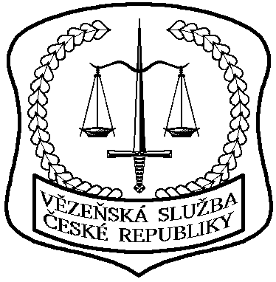 | VĚZEŇSKÁ SLUŽBA ČESKÉ REPUBLIKY  Věznice Oráčov  poštovní přihrádka 3, 270 32 Oráčov  Tel.: 313 593 111, Fax: 313 594 245, ISDS: zgxd4z3

Č.j.: VS-11387-20/ČJ-2018-802650

Doplňující informace k osvětlení:

Barva stožáru světel – stříbrná
Barva litinového krytu - modrá

